ПРОТОКОЛ №1
ЗАСІДАННЯ ПОСТІЙНОЇ ДЕПУТАТСЬКОЇ КОМІСІЇ З ПИТАНЬ РЕГЛАМЕНТУ, ДЕПУТАТСЬКОЇ ЕТИКИ, КОНТРОЛЮ ЗА ВИКОНАННЯМ РІШЕНЬ РАДИ, СПІВПРАЦІ З ОРГАНАМИ САМООРГАНІЗАЦІЇ НАСЕЛЕННЯ, ЗАКОННОСТІ ТА ПРАВОПОРЯДКУ, ЗАПОБІГАННЯ І ПРОТИДІЇ КОРУПЦІЇ, ОХОРОНИ ПРАВ І ЗАКОННИХ ІНТЕРЕСІВ ГРОМАДЯН

14.12.2015

Присутні: голова комісії Олександр Матвієнко (ПЛ), члени комісії Юрій Шинкар (РПЛ) та Олександр Чорний (БПП), члени комісії Віта Гончар (БПП)
Відсутні: Андрій Конон (НК) ― відрядження.
Комісія проводила засідання спільно з постійною депутатською комісією з питань освіти, культури, роботи з молоддю, фізкультури та спорту, соціального захисту населення та охорони здоров’я.
Порядок денний:
- Обрання заступника постійної комісії з питань регламенту, депутатської етики, контролю за виконанням рішень ради, співпраці з органами самоорганізації населення, законності та правопорядку, запобігання і протидії корупції, охорони прав і законних інтересів громадян.
- Обрання секретаря постійної комісії з питань регламенту, депутатської етики, контролю за виконанням рішень ради, співпраці з органами самоорганізації населення, законності та правопорядку, запобігання і протидії корупції, охорони прав і законних інтересів громадян.
- Розгляд питань порядку денного позачергової третьої сесії ради.
- Різне.
- Слухали: голову комісії Олександра Матвієнка, який повідомив про незаконність попередніх засідань через те, що офіційно комісія була сформована тільки 10 грудня, після опублікування рішення про комісії на сайті ради. Тому нині необхідно провести перше засідання, на якому обрати заступника голови комісії та секретаря комісії. Запропонував обрати заступником голови комісії Юрія Шинкаря. Свою пропозицію він мотивував досвідом роботи Юрія Сергійовича в правоохоронних органах і постійною його присутністю в Переяславі.
Вирішили: обрати заступником голови комісії з питань регламенту, депутатської етики, контролю за виконанням рішень ради, співпраці з органами самоорганізації населення, законності та правопорядку, запобігання і протидії корупції, охорони прав і законних інтересів громадян Юрія Сергійовича Шинкаря.
Голосували: «за» ― одноголосно.
- Слухали: члена комісії Олександра Чорного, який запропонував обрати секретарем комісії Андрія Конона. Повідомив, що попередня розмова з Андрієм Андрійовичем уже відбулася, він дав свою принципову згоду, тож голосувати можна заочно.
Вирішили: обрати секретарем комісії з питань регламенту, депутатської етики, контролю за виконанням рішень ради, співпраці з органами самоорганізації населення, законності та правопорядку, запобігання і протидії корупції, охорони прав і законних інтересів громадян Андрія Андрійовича Конона.
Голосували: «за» ― одноголосно.
- Слухали:
  - Начальника управління економіки ― начальника відділу економіки та зовнішніх зв'язків виконкому міської ради Наталію Устич. Наталія Миколаївна доповіла про затвердження плану діяльності з підготовки регуляторних актів, зупинилася на деяких аспектах регуляторної політики, відповіла на запитання депутатів.
Наталія Устич доповіла по ще одному питанню порядку денного ― про внесення змін до програми соціально-економічного та культурного розвитку міста на 2015 рік. Наталія Миколаївна відповіла на ряд запитань депутатів.
3.2. керуючу справами виконкому Валентину Гринець, яка ознайомила присутніх із основними положеннями програми відзначення державних, обласних, міських та професійних свят, ювілейних дат, заохочення за заслуги перед містом, здійснення представницьких та інших заходів на 2016-17 рр.
3.3. заступника головного архітектора Петра Пурденка, який розповів про необхідність якнайшвидшого внесення змін до програми розробки містобудівної документації.
3.4. начальника фінансового управління Юлію Жарко, яка доповіла про виконання бюджету міста за 9 місяців поточного року.
Юлія Миколаївна доповіла також про зміни до міського бюджету-2015 та відповіла на запитання присутніх.
3.5. головного спеціаліста відділу капітального будівництва та житлово-комунального господарства Олександра Вітківського, який доповів про необхідність продовження на 2016 рік дії програми реформування та розвитку ЖКГ. Члени комісії вирішили рекомендувати перенести розгляд цієї програми, належно доопрацювавши її. Те ж саме порадили зробити з програмою благоустрою.
Депутати в основному схвалили внесення змін до міської програми по реалізації загальнодержавної програми «Питна вода України», про яку також доповідав Олександр Олегович.
3.6. заступника міського голови гуманітарних питань Валентину Губенко, яка доповіла про необхідність продовження дії програми розвитку системи освіти до кінця 2015 року та внесення змін до неї, а також відповіла на запитання депутатів.
Валентина Валеріївна доповіла також про міську комплексну програму «Турбота» на 2016-2020 рр., про внесення змін до комплексної програми розвитку фізкультури та спорту, про затвердження розвитку системи освіти на 2016-2018 рр. та відповіла на запитання присутніх. Депутати порекомендували перенести на наступні сесії розгляд міської комплексної програми підтримки молоді «Молодь Переяславщини» на 2016-20 рр. та продовження на 2016 рік дії програми розвитку ЗМІ.
Обговорення кандидатур членів виконкому вирішили не проводити через різні підходи та бачення його формування.
- Питань у «різному» не було.
Голова комісії О. Матвієнко

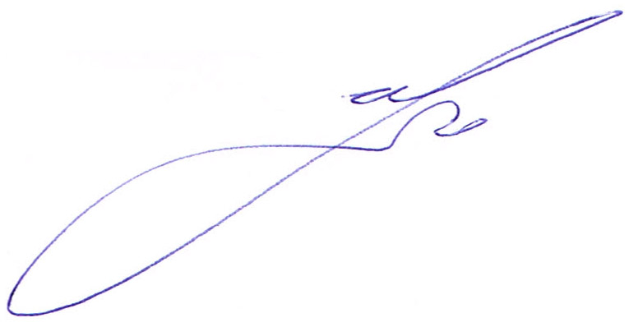

Заступник голови комісії Ю. Шинкар

